厦门市公安交通管理局文件
厦公交管通〔2023〕31号

厦门市公安交通管理局关于设置机动车
违法停车严格管理路段的通告

为规范城市道路停车秩序，提升道路通行能力，确保道路交通安全、畅通，依据《中华人民共和国道路交通安全法》第三十九条之规定，决定将我市部分城市道路确定为机动车违法停车严格管理路段（简称“严管路段”）。现将具体事项通告如下：
- 严管路段设置范围

详见附件。
- 严管措施

公安机关交通管理部门将根据《中华人民共和国道路交通安全法》《中华人民共和国道路交通安全法实施条例》《福建省实施<中华人民共和国道路交通安全法>办法》《道路交通安全违法行为处理程序规定》及《厦门经济特区道路交通安全若干规定》等法律法规的规定，通过现场查纠和交通技术监控设备抓拍等方式进行严格管理。严管路段的范围将根据实际情况适时动态调整。
请广大驾驶人自觉遵守交通安全法律法规，按照道路交通标志标线指示规范停车，服从现场民警和管理人员的指挥和疏导，共同创造有序、安全、畅通的道路交通环境。
本通告自2023年5月27日0时起实施，我局于2022年7月18日发布的《厦门市公安交通管理局关于设置机动车违法停车严格管理路段的通告》（厦公交管通〔2022〕44号）同时废止。
特此通告。

附件：厦门市严格管理路段设置表
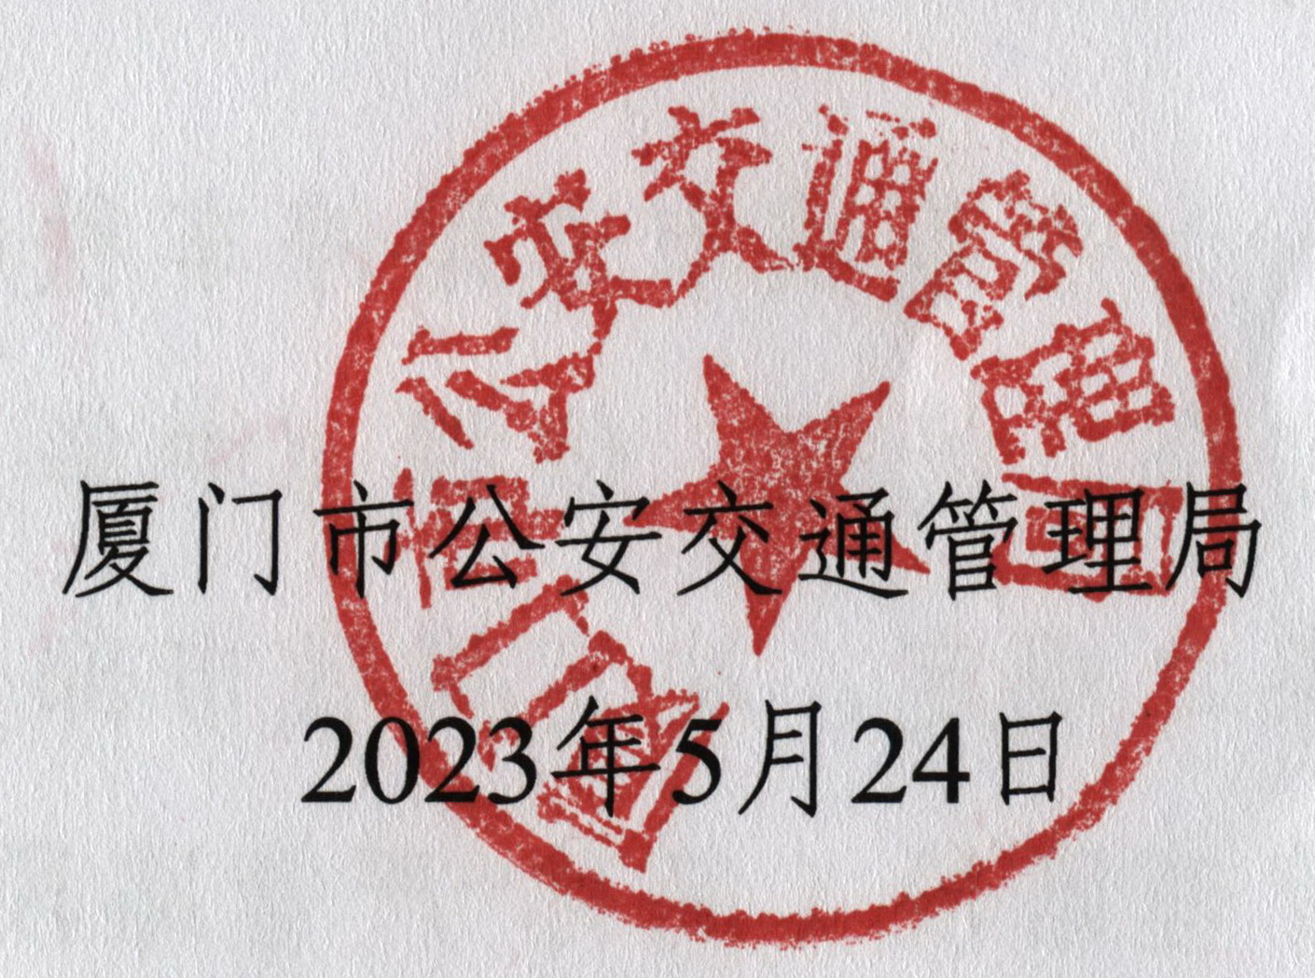

（此件主动公开）

